在cgi主函数中，存在这样一段代码：

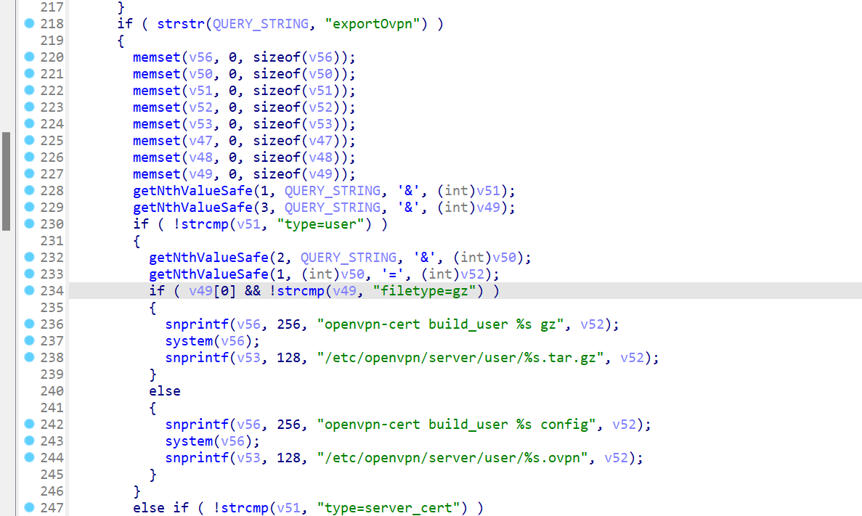

也就是说当请求参数中含有exportOvpn时，第三个参数等号后面的内容会被sprintf到v56中，然后执行system，这里就存在一个命令注入

根据代码可以推导出请求参数应该为：

POST /cgi-bin/cstecgi.cgi?exportOvpn=1&type=user&user=`ls>/tmp/1.txt`&filetype=gz

这里就会将ls>/tmp/1.txt这条命令注入进去